Μαθαίνουμε την σωστή στάση σώματος όταν χρησιμοποιούμε τον υπολογιστή

Στο βίντεο που ακολουθεί παρακάτω θα μάθουμε για τους κανόνες σωστής στάσης του σώματος μας όταν μελετάμε στον υπολογιστή.

1. Έχουμε το σώμα στραμμένο στην οθόνη του υπολογιστή
2. Δεν καθόμαστε στραβοπόδι.
3. Η απόσταση της οθόνης από τα μάτια μας είναι 45-60 εκατοστά.
4. Οι ώμοι και ο λαιμός μας είναι χαλαροί.
5. Προσέχουμε η πλάτη μας να είναι ίσια.
6. Οι καρποί είναι στην ευθεία μας όταν πληκτρολογούμε.
7. Πατάμε πλήρως στο πάτωμα με τα πέλματα.
8. Όταν χρησιμοποιούμε το ποντίκι μετακινείτε ολόκληρο το χέρι μας όχι μόνο ο καρπός.

<https://www.youtube.com/watch?v=PcsoeDpUSrs&feature=emb_title> (το βίντεο να ανέβει σε αυτή την θέση)

Κανόνες εργαστηρίου πληροφορικής

(βάζουμε από κάτω την εικόνα)

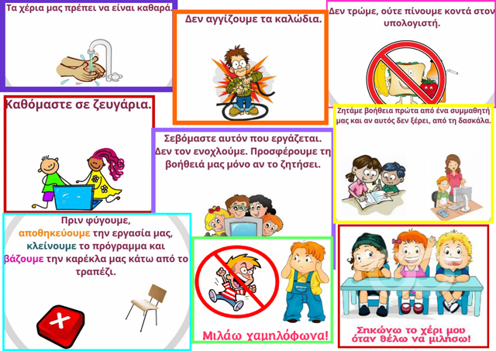

Ζωγραφίζω την άλφα- βήτα

[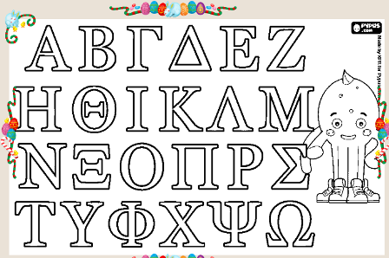](https://www.xn--kxadfld7dtbug.com/%CE%A4%CE%B1-%CE%B5%CE%BB%CE%BB%CE%B7%CE%BD%CE%B9%CE%BA%CE%AC-%CE%B3%CF%81%CE%AC%CE%BC%CE%BC%CE%B1%CF%84%CE%B1-%CE%BC%CE%B5-p-%CE%B6%CF%89%CE%B3%CF%81%CE%B1%CF%86%CE%B9%CE%BA%CE%AE_11831.html)

(υπάρχει σύνδεσμος στην εικόνα)

<https://www.xn--kxadfld7dtbug.com/%CE%A4%CE%B1-%CE%B5%CE%BB%CE%BB%CE%B7%CE%BD%CE%B9%CE%BA%CE%AC-%CE%B3%CF%81%CE%AC%CE%BC%CE%BC%CE%B1%CF%84%CE%B1-%CE%BC%CE%B5-p-%CE%B6%CF%89%CE%B3%CF%81%CE%B1%CF%86%CE%B9%CE%BA%CE%AE_11831.html>